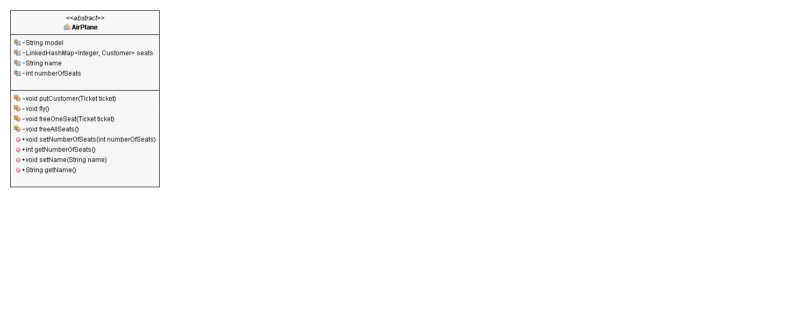

Uppdaterad 2016-07-12 kl 20:41